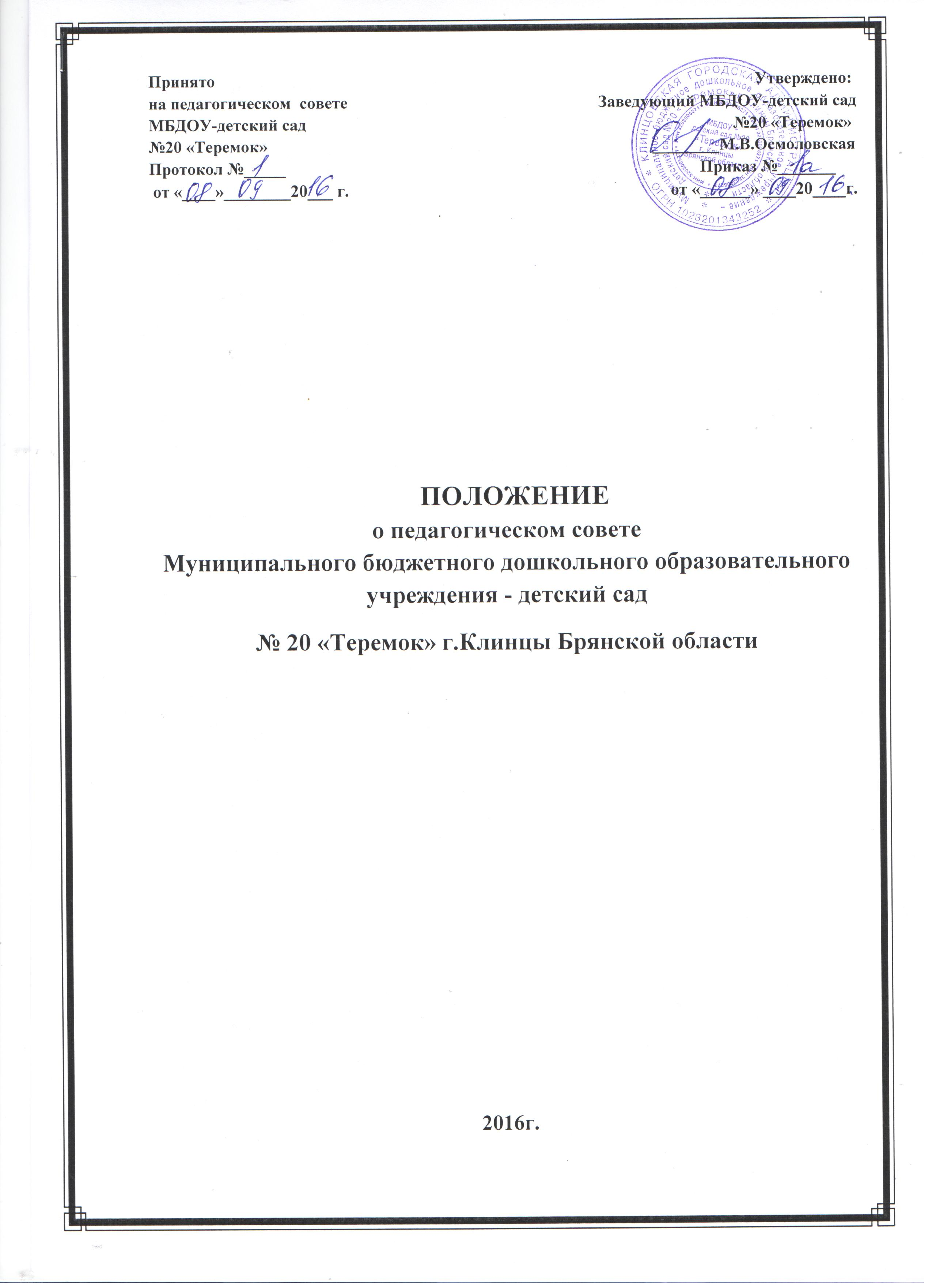

I.Общее положение о педсовете.
1.Педагогический совет - это постоянно действующий коллегиальный орган самоуправления педагогических работников ДОУ.
2.Педагогический совет создаётся в образовательном учреждении, где имеется более трёх педагогов.
Членами совета педагогов являются все педагогические работники МБДОУ.
Председателем педагогического совета МБДОУ является его заведующий. Председатель на год назначает секретаря совета педагогов.
Главными задачами педагогического совета являются: реализация государственной политики по вопросам образования, направление деятельности педагогического коллектива учреждения на совершенствование воспитательно-образовательной работы, внедрение в практику достижений педагогической науки и передового педагогического опыта.
II. Содержание и основные формы работы.
2.1. Педсовет обсуждает и утверждает планы работы образовательного учреждения; заслушивает информацию и отчёты педагогических работников учреждения, доклады представителей организаций и учреждений, взаимодействующих с данным учреждением по вопросам воспитания и образования дошкольников, в том числе сообщения о проверке соблюдения санитарно-гигиенического режима ДОУ, об охране труда, здоровья (воспитанников) и другие вопросы о ходе и улучшении образовательной деятельности учреждения.
2.2. Разрабатывает программу воспитания и обучения детей ДОУ и представляет её для принятия советом ДОУ.
2.3. Обсуждает и проводит выбор учебных планов, программ, форм и методов воспитательно-образовательного процесса и способов их реализации.
2.4. Проводит опытно-экспериментальную работу, определяет взаимодействия учреждения с научно-исследовательскими, добровольными обществами, отделениями творческих союзов, другими организациями.
2.5. Рекомендует педагогических и других работников ДОУ к различным видам поощрения.

III. Состав педагогического совета и организация его работы.
  - В состав педагогического совета входят: Заведующий ДОУ (председатель), старший воспитатель, воспитатели, может входить медсестра, представитель родительского комитета с целью участия родительской общественности в воспитательно-образовательном процессе (председатель родительского комитета).
  - Педагогический совет избирает из своего коллектива секретаря на учебный год. Секретарь педсовета работает на общественных началах.
  - Педагогический совет работает по плану, который является составной частью плана работы образовательного учреждения.
  - Заседания педагогического совета проводятся, как правило, один раз в квартал в соответствии с планом работы МБДОУ – детский сад № 20 «Теремок» (установочный, 3 в учебный год и итоговый).
  - Решение педагогического совета принимается большинством голосов при наличии на заседании не менее двух третьих его членов.
  - При равном количестве голосов решающим является голос председателя педагогического совета.
  - Организацию выполнения решений педагогического совета и контроль осуществляют заведующий ДОУ и ответственные лица, указанные в решении педагогического совета. Результаты этой работы сообщаются членам педагогического совета на последующих его заседаниях.
IV. Особенности педагогического совета.
- Локальный акт – положение о педагогическом совете, который утверждается учреждением.
- Решение педагогического педсовета связано с целью учреждения, её прогнозируемым результатом.
- В подготовке и проведении педсовета участвуют все члены педагогического коллектива.
- Для проведения педсовета используются различные методики и формы организации.
- Тематика педсоветов связана с целью учреждения, годовыми задачами ДОУ, её прогнозируемым результатом.
В начале учебного года проводится установочный педсовет, а в конце года – итоговый.
V. Документация педагогического совета.
5.1. Заседание педагогического совета оформляется протокольно. В тетради протоколов фиксируется ход обсуждения вопросов, которые вынесены на педагогический совет, предложения и замечания членов педсовета. Протоколы подписываются председателем и секретарём совета.
5.2. Нумерация педсоветов ведётся от начала учебного года.
5.3.Тетрадь протоколов педагогического совета МБДОУ – детский сад №20 «Теремок» постоянно хранится в методическом кабинете, в делах учреждения в течение 5 лет и передаётся по акту.
5.4. Тетрадь протоколов педагогического совета нумеруется постранично, скрепляется подписью заведующего ДОУ и печатью МБДОУ – детский сад №20 «Теремок».
5.6. Дополнительные материалы по ходу проведения педсоветов собираются и оформляются в папку (хранятся в течение учебного года).

